

QUALIDADE DE SOFTWARE

José Luis Amancio

Análise de Qualidade

São Paulo
2022

RESUMO

O Objetivo deste estudo e a análise do Smartphone Xiaomi modelo Redmi 9 no que tange a: suas características de Hardware, sistema operacional e a usabilidade. Escolhemos este modelo em particular por seu preço em relação a seus rivais diretos os modelos Samsung 10 e Iphone 10 além, é claro, por sua penetração nas camadas jovens e de mais baixa renda que podem, agora, ter um aparelho de ponta por um preço justo. Outro motivador para este trabalho foi a fidelidade deste autor aos modelos dessa marca desde sua chegada ao Brasil.

SUMÁRIO
1. RESUMO 2
2. SUMÁRIO 3
3. INTRODUÇÃO 4
4. O PROJETO 5
4.1 Detalhes do produto ou serviço 5
4.2 Tabela de Análise 5
4.3 Relatório 6
4.4 Evidências 7
4.5 Onde encontrar 8
5. CONCLUSÃO 8
6. REFERÊNCIAS BIBLIOGRÁFICAS 8

INTRODUÇÃO

O Brasil é hoje o país onde há o maior número de celulares por habitante, segundo o estudo da Fundação Getúlio Vargas, em meados de 2018, o Brasil atingiu a média de 1 celular por habitante, superando em muito, países mais desenvolvidos.
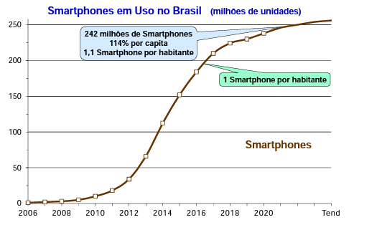

Outro ponto a ser destacado da mesma pesquisa é o significativo aumento do uso dos aparelhos celulares inteligentes Smarphones em relação aos computadores pessoais:
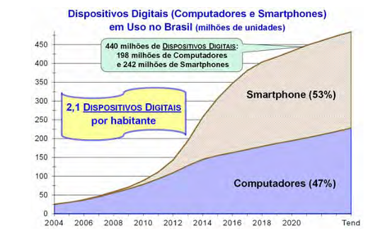

PROJETO
O aparelho Redmi note 9 é um Smartphone considerado de entrada pela XIAOMI, entretanto, por suas características está muito próximo em desempenho ao Samsung s10 e Iphone 10.

Detalhes do produto ou serviço
Nome do produto ou serviço: | REDMI NOTE 9
Fabricante: | Xiaomi
Tempo de uso: | 4 anos
Outros detalhes relevantes sobre o produto: | Aparelho bastante leve e elegante, tela com cantos arredondados; sensor de impressão digital traseira; reconhecimento facial; baterias de carga ultrarrápida, equipado com um processador octa-core de alto desempenho com uma velocidade de clock máxima de 2.0GHz e uma GPU com frequência de 1000MHz, para um desempenho incrível e fornecer uma experiência perfeita em jogos.  Aliado a essas características; possui um desempenho de GPU* 32% superior ao modelo anterior e 22% superior da CPU em relação ao modelo Redmi Note 8.

Tabela de Análise
Característica | Sua percepção | Referência da evidência [caso tenha]
Usabilidade: | É um aparelho bastante intuitivo – uma das principais características do sistema Android; seu formato e dimensões vai agradar também muito aos que gostam de utilizar o celular para jogar. | Imagem [1] – celular utilizado para jogos na Internet.
Matéria prima: | Esse é um dos pontos negativos nesse aparelho; diferentemente dos demais modelos da marca, a traseira é confeccionada em plástico e a localização do sensor de impressão digital fica numa posição bastante inconveniente – na parte traseira do aparelho. | Imagem [2] – visão do gabinete em plástico e sensor de impressão digital.
Performance: | Esse modelo, apresenta como pontos fortes o desempenho da GPU e CPUS 32% e 22% respectivamente em relação ao REDMI 8. Possui um baixo consumo de bateria / hora quando no modo – Gamer. | Imagem [3] – Comparativo de consumo por tipo de game.
Design: | O design dos aparelhos da marca faz parte do seu diferencial e; não poderia ser diferente no REDMI Note 9. Possui um design bastante elegante com tela de cantos arredondados e uma interface bastante agradável. | Imagem [4] Design do aparelho.
Foto e Vídeo | Possui câmera frontal(principal) com resolução de 4128x3096 pixels; câmera frontal secundaria de 13 megapixels; Grava em Full HD. Possui Câmera traseira (principal) (câmera quádrupla) com 48 megapixels; 8MP ultrawidef/2.213mm1/4"1.12µm1182MP macrof/2.41.75µmAF;2MP profundidadef/2.41/5"1.7µm

Relatório
- O Redmi Note 9 é um aparelho bom e que entrega o que promete; possui as principais funções e aplicativos de todos os aparelhos concorrentes e o principal com um custo 30% menor do que seus concorrentes. Em minha casa somente eu possuo essa marca de aparelho e sou fiel a marca a mais de 10 anos.

Evidências
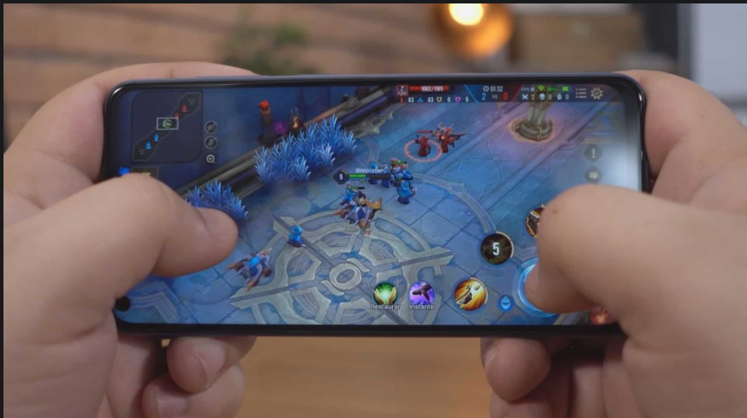
Imagem 1: Utilização do Redmi Note 9 para jogos online.
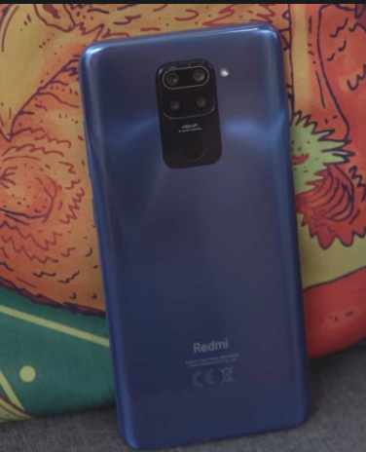
Imagem 2: traseira em plástico e a localização – inconveniente do sensor de impressão digital.
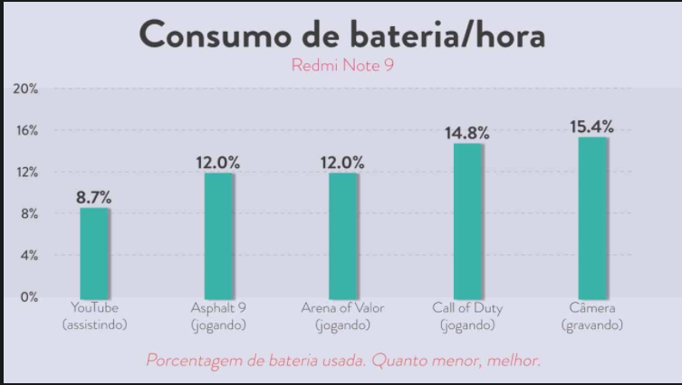
Imagem 3: Consumo bateria/hora no modo Gamer.
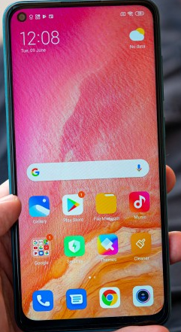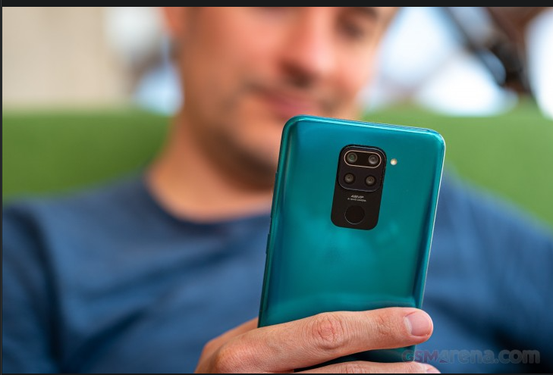
Imagem 4: Design e Interface,

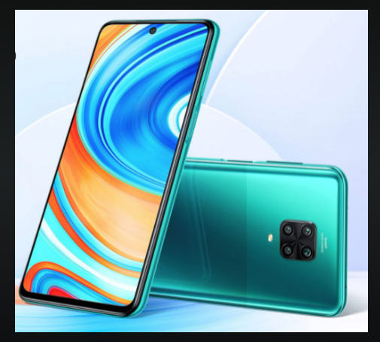
Imagem 5: Design do Redmi Note 9.

`

Onde encontrar
Este aparelho pode ser encontrado nos principais magazines e sites de vendas:
https://www.pontofrio.com.br/Redmi-Note-9/b?utm_source=bing_search&utm_medium=cpc&utm_campaign=dsa_manual&msclkid=e256fe14049a10cc50649c34079d8a02
https://www.extra.com.br/c/telefones-e-celulares/smartphones/xiaomi/?filtro=c38_c326_m127789&nid=201952&utm_source=bing_search&utm_medium=cpc&utm_campaign=tele_marcas&msclkid=2a0a0a7f54d416ddabf3685f57d3f31e

CONCLUSÃO
Muito interessante este primeiro trabalho de avaliação qualitativa; o que parece simples quando vamos aplicar é bem diferente. Profissionalmente vai ser muito útil no sentido de ter um olhar crítico e , principalmente, isento.

REFERÊNCIAS BIBLIOGRÁFICAS
FGV-EAESP: chrome-extension://efaidnbmnnnibpcajpcglclefindmkaj/viewer.html?pdfurl=https%3A%2F%2Feaesp.fgv.br%2Fsites%2Feaesp.fgv.br%2Ffiles%2Fu68%2Ffgvcia2021pesti-relatorio.pdf&clen=4436977&chunk=true
MI: https://www.mi.com/br/redmi-note-9/
Escolha Segura: https://escolhasegura.com.br/xiaomi-redmi-note-9-review-vale-a-pena/

